ФЕДЕРАЛЬНОЕ АГЕНТСТВО ЖЕЛЕЗНОДОРОЖНОГО ТРАНСПОРТА
Федеральное государственное бюджетное образовательное учреждение высшего образования
«Петербургский государственный университет путей сообщения
Императора Александра I»
(ФГБОУ ВО ПГУПС)

Кафедра «Экономика транспорта»

РАБОЧАЯ ПРОГРАММА
дисциплины
«ЭКОНОМИКА» (Б1.Б.4)
для направления
20.03.01 «Техносферная безопасность»

по профилю
«Безопасность технологических процессов и производств»

Форма обучения – очная

Санкт-Петербург
2018

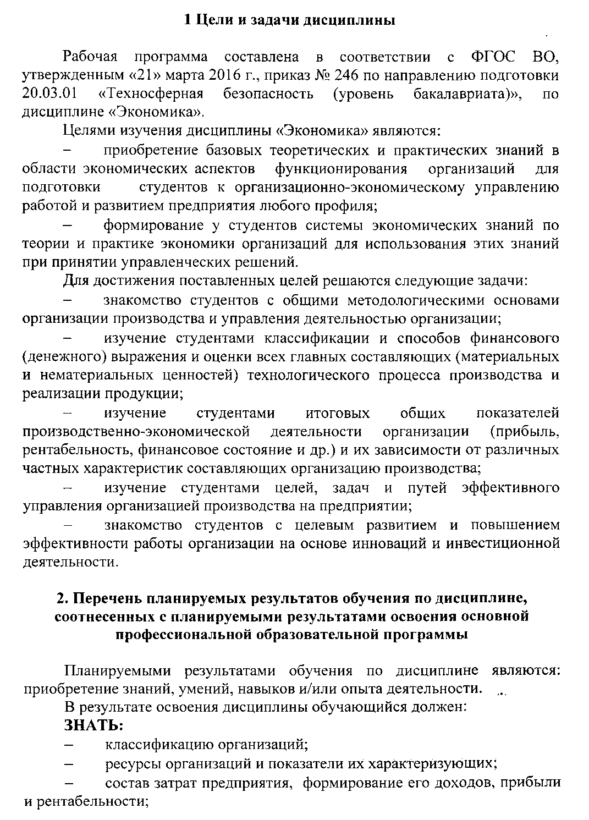
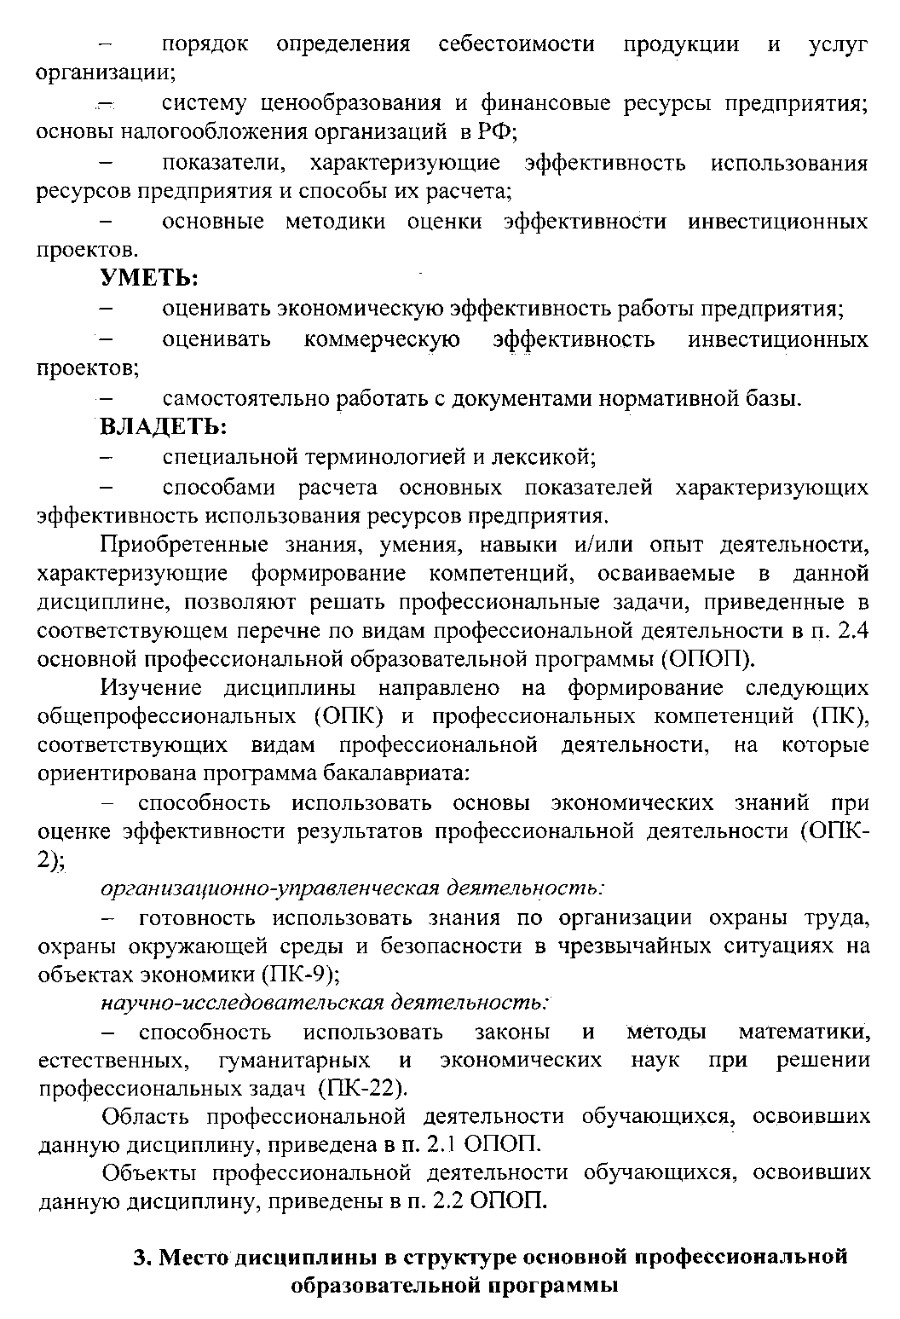
Дисциплина «Экономика» (Б1.Б.4.) относится к базовой части и является обязательной дисциплиной.
4. Объем дисциплины и виды учебной работы
Для очной формы обучения:
Вид учебной работы | Всего часов | Семестр
Вид учебной работы | Всего часов | 6
Контактная работа (по видам учебных занятий) | 32 | 32
В том числе:
- лекции (Л) | 16 | 16
- практические занятия (ПЗ)  - лабораторные работы (ЛР) | 16 | 16
- практические занятия (ПЗ)  - лабораторные работы (ЛР) | - | -
Самостоятельная работа (СРС) всего | 22 | 22
Контроль | 54 | 54
Форма контроля знаний | Экзамен | Экзамен
Общая трудоемкость: час/з.е | 108/3 | 108/3

5 Содержание и структура дисциплины
5.1 Содержание разделов дисциплины
№ п/п | Наименование раздела дисциплины | Содержание раздела
1 | Введение. Субъекты, объекты и ресурсы экономики, факторы производства. Производственная и организационная структура предприятия. | Основные задачи, содержание и методы дисциплины «Экономика» и ее взаимосвязь с другими экономическими дисциплинами. Понятие организации, предприятия, как субъекта и объекта предпринимательской деятельности. Формы собственности и нормативно-правовая основа предпринимательской деятельности в РФ. Цели и задачи создания и функционирования организации, как субъекта предпринимательской деятельности Продукция предприятия и задачи повышения ее конкурентоспособности. Производственная структура и среда функционирования организации. Организация производства: производственный процесс и принципы его организации; типы, формы и методы организации производства. Управление предприятием. Основные принципы функции и методы управления. Организационная структура управления и механизм управления.
2 | Производственные ресурсы предприятия. Основные фонды предприятия. | Экономическая сущность и значение производственных ресурсов предприятия, их классификация и структура. Понятие, назначение и принципы классификации основных фондов предприятия, их состав и структура. Виды
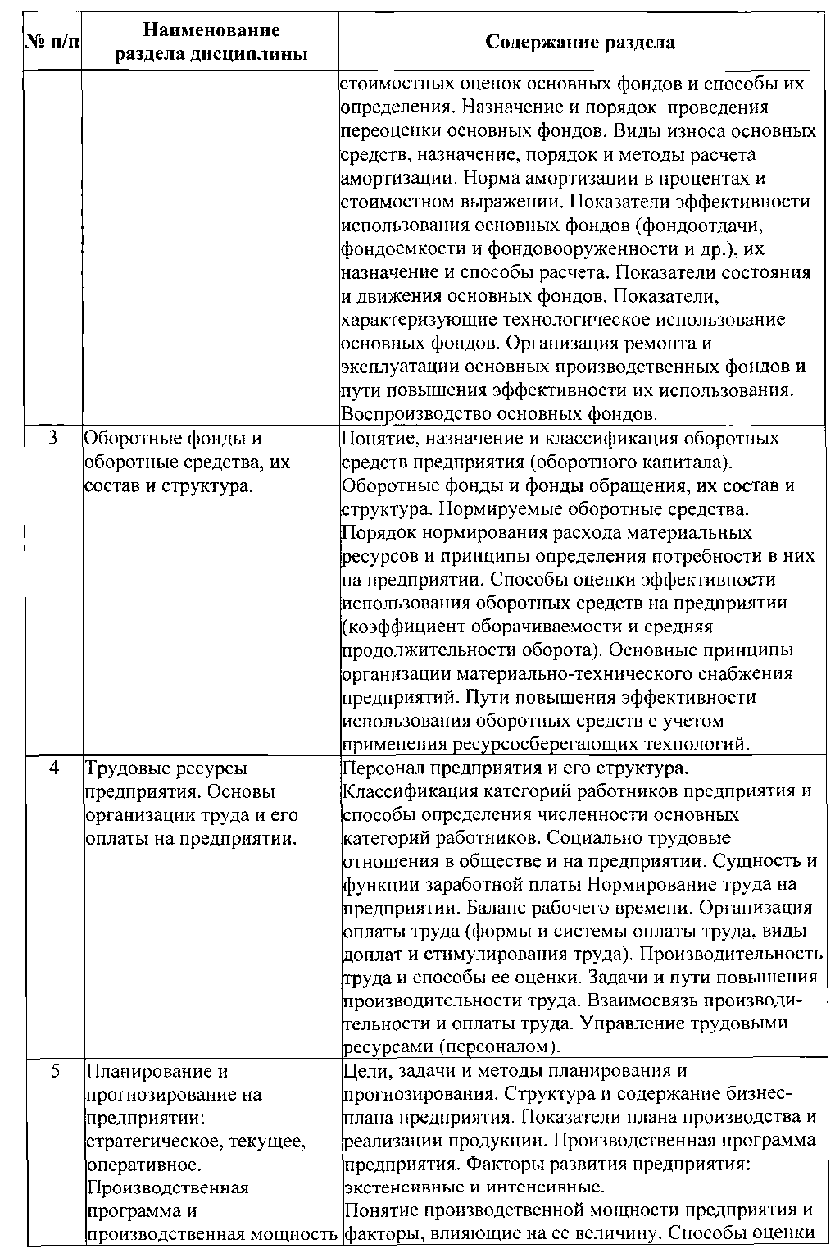
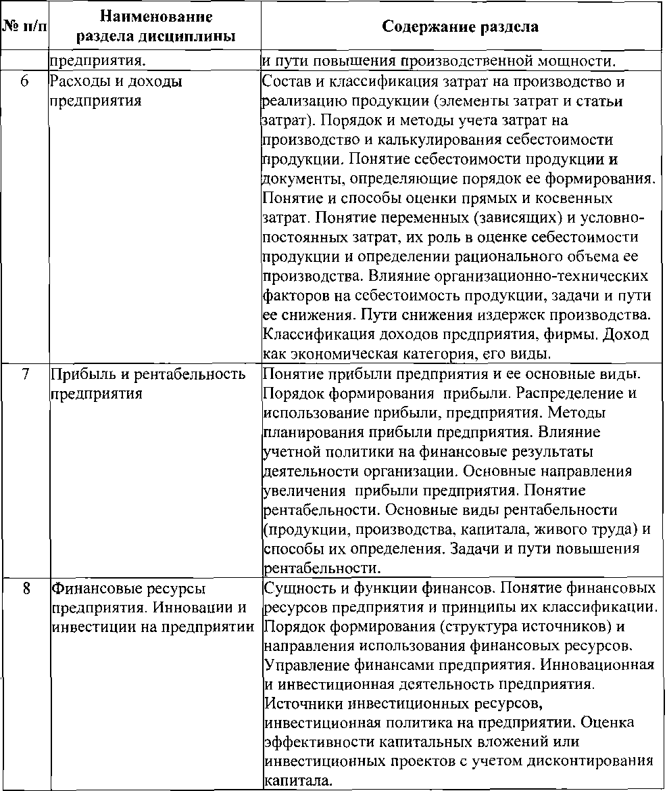

5.2 Разделы дисциплины и виды занятий Для очной формы
№ н/п | Наименование разделов Дисциплины | Л | ПЗ | ЛР | СРС
1 | Введение. Субъекты, объекты и ресурсы экономики, факторы производства. Производственная и организационная структура предприятия. | 2 | 2 |  | 2
2 | Производственные ресурсы предприятия. Основные фонды предприятия. | 2 | 2 |  | 2
№ п/п | Наименование разделов Дисциплины | Л | ПЗ | ЛР | СРС
3 | Оборотные фонды и оборотные средства, их состав и структура. | 2 | 2 |  | 2
4 | Трудовые ресурсы предприятия. Основы организации труда и его оплаты на предприятии. | 2 | 2 |  | 2
5 | Планирование и прогнозирование на предприятии: стратегическое, текущее, оперативное. Производственная программа и производственная мощность предприятия. | 2 | 2 |  | 2
6 | Расходы и доходы предприятия | 2 | 2 |  | 4
7 | Прибыль и рентабельность предприятия | 2 | 2 |  | 4
8 | Финансовые ресурсы предприятия. Инновации и инвестиции на предприятии | 2 | 2 |  | 4
 | Итого | 16 | 16 |  | 22
